**bel.ru**

**Итоги пожара на объекте Минобороны и работы военной авиации над Белгородом**

Сегодня, 19:00

Общество

Фото: Бел.Ру

**Праздничный день 3 мая в Белгороде начался со страшных звуков ночью. Что это было и что было потом – в итогах.**

**Что случилось ночью**

Сегодня ночью жители Белгорода и прилегающих районов слышали особенно громкие звуки, похожие на[сильные взрывы](https://bel.ru/news/city/02-05-2022/belgorodtsy-dvazhdy-prosnulis-nochyu-ot-pohozhih-na-vzryvy-zvukov). Произошло это несколько раз, началось всё около двух часов ночи. Звуки взрывов сопровождались гулом. Некоторым жителям «посчастливилось» увидеть истребитель. Было похоже, что он выбрасывает тепловые ловушки.

Губернатор Вячеслав Гладков заверил, что региону [не угрожает опасность](https://bel.ru/news/society/02-05-2022/gladkov-oproverg-informatsiyu-ob-aviaudarah-po-belgorodu-so-storony-ukrainy). По его словам, наша авиация выполняла боевые задачи, и ни о каком проникновении украинской техники на территорию Белгородской области речи не шло.

**[Гладков опроверг информацию об авиаударах по Белгороду со стороны Украины](https://bel.ru/news/society/02-05-2022/gladkov-oproverg-informatsiyu-ob-aviaudarah-po-belgorodu-so-storony-ukrainy)**

**Последствия пожара на объекте Минобороны**

Вчера, 1 мая, на границе Яковлевского горокруга, Белгородского и Борисовского районов случился пожар на военном объекте Минобороны. Сегодня стали известны подробности последствий.

Так, происшествие повредило семь домов, два из которых – [сгорели](https://bel.ru/news/society/02-05-2022/gladkov-pokazal-razrushennye-posle-pozhara-doma-pod-belgorodom) полностью. Восстановлением построек будут заниматься с 4 мая. Среди мирных жителей пострадал один белгородец, он получил рваное[ранение в плечо](https://bel.ru/news/society/02-05-2022/gladkov-vstretilsya-s-ranenym-belgorodtsem). Сейчас мужчина находится под наблюдением врачей, его здоровью ничего не угрожает.

Также Вячеслав Гладков сообщил о[разрушении памятника](https://bel.ru/news/incident/02-05-2022/pozhar-na-ob-ekte-minoborony-pod-belgorodom-razrushil-pamyatnik-uchastnikam-voyny) участникам Великой Отечественной войны. Причина та же – пожар на объекте Минобороны. Памятник восстановят до Дня Победы.

[[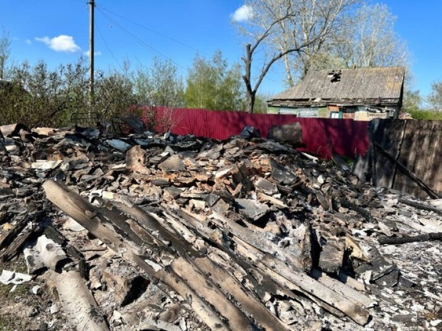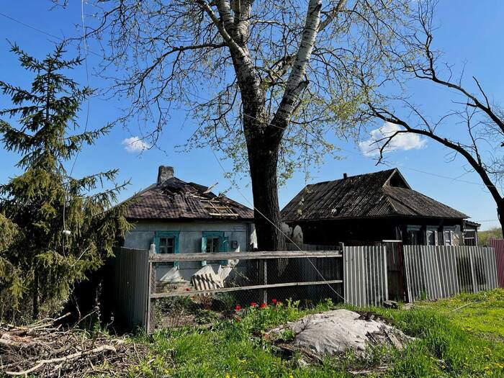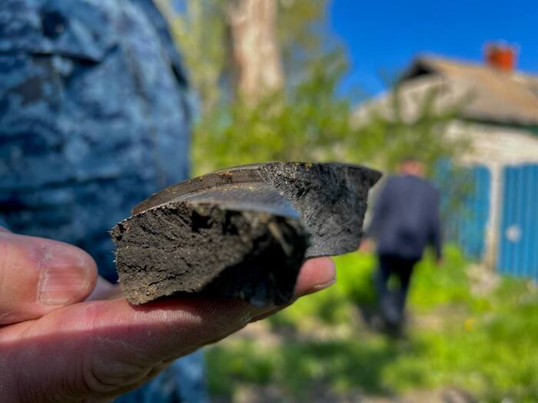](https://bel.ru/news/society/02-05-2022/gladkov-pokazal-razrushennye-posle-pozhara-doma-pod-belgorodom)](https://bel.ru/news/society/02-05-2022/gladkov-pokazal-razrushennye-posle-pozhara-doma-pod-belgorodom)

**[Гладков показал разрушенные после пожара дома под Белгородом](https://bel.ru/news/society/02-05-2022/gladkov-pokazal-razrushennye-posle-pozhara-doma-pod-belgorodom)**

*[9 Фото](https://bel.ru/news/society/02-05-2022/gladkov-pokazal-razrushennye-posle-pozhara-doma-pod-belgorodom)*

[Дома получили различные повреждения, ещё два домовладения сгорели полностью. После следственных проверок подрядчики займутся восстановлением строений.](https://bel.ru/news/society/02-05-2022/gladkov-pokazal-razrushennye-posle-pozhara-doma-pod-belgorodom)

**В Белгороде начали строить центр для одарённых детей**

Занимаются этим в образовательном комплексе «Алгоритм Успеха», который находится в Дубовом. Так, скоро у основного здания появится новый учебный корпус вместе [с общежитием](https://bel.ru/news/city/02-05-2022/pod-belgorodom-k-algoritmu-uspeha-nachali-pristraivat-obschezhitie), строители уже работают над этим.

Планируется, что в новом корпусе разместится центр для работы с одарёнными детьми по модели «Сириус». По завершении строительства принять смогут до 100 человек. Цель центра – помочь юным белгородцам развить свои таланты.

В корпусе расположатся универсальный учебный кабинет, лаборатория по направлениям, лаборантская, коворкинг и рекреация.

[**https://bel.ru/news/society/02-05-2022/itogi-pozhara-na-ob-ekte-minoborony-i-raboty-voennoy-aviatsii-nad-belgorodom**](https://bel.ru/news/society/02-05-2022/itogi-pozhara-na-ob-ekte-minoborony-i-raboty-voennoy-aviatsii-nad-belgorodom)

**belnovosti.ru**

10:54, 02 мая 2022

# В Яковлевском городском округе при пожаре пострадало 7 домов

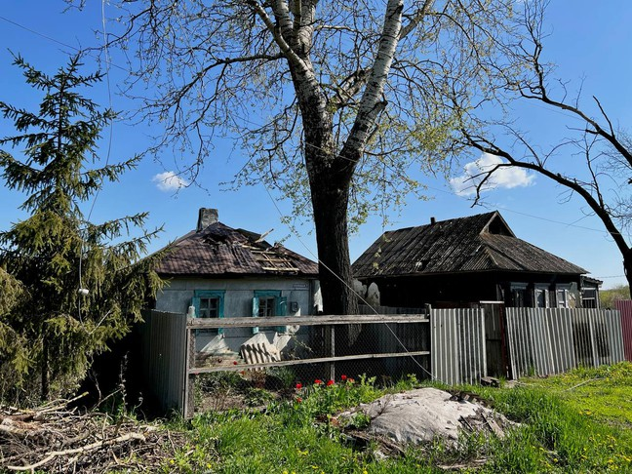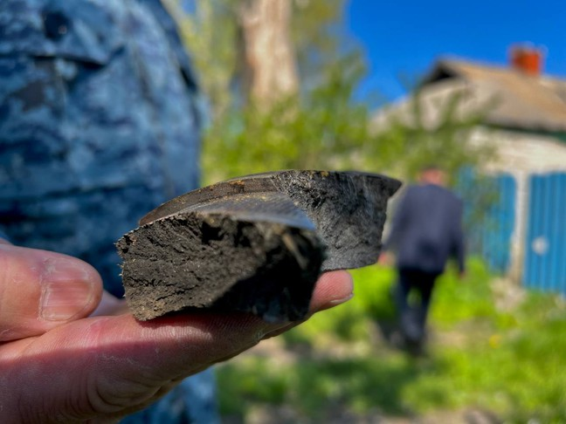



Фото: t.me/vvgladkov

**Два дома сгорели полностью**

Восстановление домов начнут сразу после окончания проведения следственных мероприятий. Сейчас жители хутора находятся в безопасном месте. Живность, оставшуюся на хуторе, предложат временно перевезти на соседнюю ферму.

*«Подрядчик уже найден, и выйдет на объекты 4 мая. Ни одного человека не оставим без помощи», —*

[поделился](https://t.me/vvgladkov) губернатор Белгородской области.

[**https://www.belnovosti.ru/novosti/110516.html#**](https://www.belnovosti.ru/novosti/110516.html#)

**bel.aif.ru**

02.05.2022 06:52

Примерное время чтения: меньше минуты

 897

# Ночью в Белгородской области произошло два разрыва

[](https://aif-s3.aif.ru/images/027/667/baf532fe49055727b4c5c9306fafa637.JPG)

Дарья Бойченко / [АиФ](https://aif.ru/)

Белгород , 2 мая - АиФ Белгород.

Два разрыва произошли в Белгородской области в ночь на 2 мая, сообщил губернатор **Вячеслав Гладков** в своем telegram-канале.

"Проснулся от двух сильных разрывов. По информации оперативного штаба, повреждений и разрушений нет. Пострадавших нет. Уже появились в социальных сетях кадры о вспышках в небе," - написал глава региона. ⠀

По словам губернатора, пострадавших и разрушений нет. Всю остальную информацию пообещали уточнить утром.

[**https://bel.aif.ru/incidents/nochyu\_v\_belgorodskoy\_oblasti\_proizoshlo\_dva\_razryva**](https://bel.aif.ru/incidents/nochyu_v_belgorodskoy_oblasti_proizoshlo_dva_razryva)

**belpressa.ru**

02 мая 2022,  10:51

 430

# В Яковлевском округе при пожаре на объекте Минобороны сгорело два дома

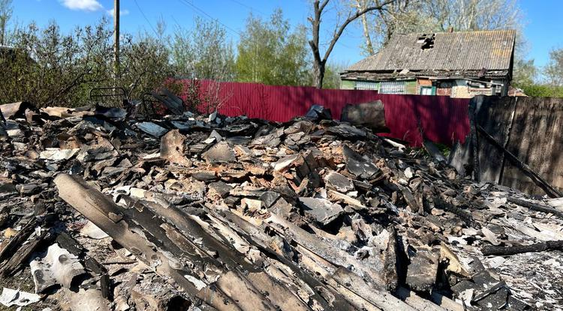Фото: t.me/vvgladkov

**Об этом сообщил губернатор Белгородской области в своём телеграм-канале.**

[](https://t.me/belpressa)

«Вместе с рабочей группой выехал на место вчерашнего пожара в Яковлевском городском округе. В хуторе 7 домовладений с различной степенью разрушений, два из них сгорели полностью. После окончания проведения следственных мероприятий сразу начинаем их восстановление. Подрядчик уже найден, и выйдет на объекты 4 мая. Ни одного человека не оставим без помощи», – [написал](https://t.me/vvgladkov/342)Гладков.

Также он сообщил, что после разговора с главой поселения решили оставшуюся живность предложить временно перевезти на соседнюю ферму до окончания восстановительных работ.

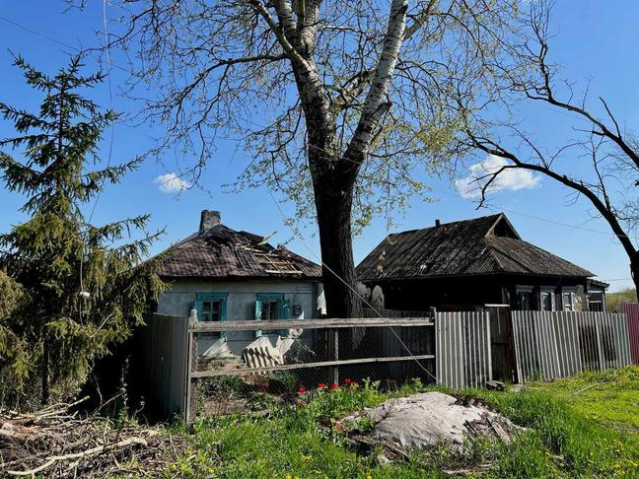

Фото: t.me/vvgladkov

Напомним, 1 мая на объекте Министерства обороны РФ, расположенном на границе трёх муниципалитетов – Белгородского и Борисовского районов и Яковлевского округа, – произошёл [пожар](https://www.belpressa.ru/type/news/43260.html). Сегодня, 2 мая, губернатор Вячеслав Гладков [выехал](https://www.belpressa.ru/type/news/43261.html)в эти районы, чтобы осмотреть последствия ЧП на месте.

[**https://www.belpressa.ru/type/news/43264.html**](https://www.belpressa.ru/type/news/43264.html)

02 мая 2022,  10:35

 460

# Разрушений и пострадавших после ночных «разрывов» в Белгородской области нет

Фото: Вадим Заблоцкий

**Белгородские власти прокомментировали случившееся в ночь с 1 на 2 мая.**

2 мая, примерно в 2 часа ночи, белгородцы проснулись от громких звуков. Губернатор **Вячеслав Гладков**оперативно [отреагировал](https://t.me/vvgladkov/339) на случившееся в телеграм-канале:

«30 минут назад проснулся от двух сильных разрывов. По информации оперативного штаба, повреждений и разрушений нет. Пострадавших нет. Уже появились в социальных сетях кадры о вспышках в небе. Всю остальную информацию постараюсь уточнить уже утром».

Мэр Белгорода **Антон Иванов** утром 2 мая [сообщил](https://t.me/anton_ivanov_adm/290), что пострадавших и разрушений, по уточнённым данным, нет.

«Я всё время на связи с дежурными службами. Главное – никаких сведений о разрушениях и пострадавших нет».

Причину происшествия власти не называют.

**UPD (11:13).** Губернатор **Вячеслав Гладков** в своём [телеграм-канале](https://t.me/vvgladkov/352" \t "_blank) написал полее подробную информацию:

«Главное. Хотел развеять опасения жителей области, что к нам кто‑то или что‑то залетело с территории Украины. Это не так. Выполнялись боевые задачи нашей военной авиацией в рамках специальной военной операции. Безопасности жителей области ничего не угрожало».

[**https://www.belpressa.ru/type/news/43262.html**](https://www.belpressa.ru/type/news/43262.html)

**belgorodtv.ru**

# Два дома сгорело в Яковлевском городском округе при пожаре на объекте Минобороны

[02.05.2022](http://belgorodtv.ru/?m=202205)

Губернатор Белгородской области опубликовал фотографиии в телеграм-канале с места пожара в Яковлевском городском округе. В хуторе семь домовладений с различной степенью разрушений. Из них два дома полностью сгорели.

«После окончания проведения следственных мероприятий сразу начинаем их восстановление. Подрядчик уже найден, и выйдет на объекты 4 мая. Ни одного человека не оставим без помощи. Проговорили с главой поселения, оставшуюся живность предложим временно перевезти на соседнюю ферму до окончания восстановительных работ», — написал Вячеслав Гладков.

Напомним, вчера на границе трех муниципалитетов — Борисовского и Белгородского районов и Яковлевского городского округа – произошел пожар на объекте Министерства обороны. Пострадал один человек. Ему оказана необходимая медицинская помощь. На месте работали оперативные службы, были приняты все меры для обеспечения безопасности. Вячеслав Гладков выехал на место происшествия вместе с рабочей группой.

**[](http://belgorodtv.ru/wp-content/uploads/2022/05/IMG_20220502_105155_841.jpg)**

[**http://belgorodtv.ru/?p=237474**](http://belgorodtv.ru/?p=237474)

**mchsrf.ru**

02 мая 2022 годаИнспекторы ГИМС следят за безoпасностью граждан на Бeлгородском вoдохранилище

С установлением теплой погоды на водоёмах Белгородской области увеличилось число отдыхающих на природе. Жители выезжают на пикники и рыбалку, зачастую забывая про элементарные требования безопасности.

Чтобы любимый отдых не закончился трагедией, инспекторы Государственной инспекции по маломерным судам Главного управления [МЧС России по Белгородской области](http://mchsrf.ru/region/16.html) организовывают профилактические рейды, тем самым обеспечивая безопасность граждан. Так, сегодня госинспекторы ГИМС провели профилактические, разъяснительные мероприятия на Белгородском водохранилище, чтобы напомнить отдыхающим правила безопасности жизнедеятельности.

Судовладельцам госинспекторы ГИМС напомнили, что скорость движения моторного маломерного судна не должна превышать 40 км в час, а на малых реках ход маломерных судов допускается лишь на минимальной скорости, выход в плавание маломерных судов без регистрационных номеров запрещен.

Сотрудники [МЧС России](http://mchsrf.ru/) также напомнили отдыхающим, что особое внимание они должны уделять детям и регулярно напоминать подрастающему поколению правила безопасности.

Главное управление [МЧС России по Белгородской области](http://mchsrf.ru/region/16.html) напоминает: если вы оказались свидетелем несчастного случая на водном объекте, немедленно сообщайте об этом в Службу спасения по номеру телефона «112».

[Новость на сайте МЧС Белгородской области](https://mchsrf.ru/news/out/781611)

[Версия для печати](https://mchsrf.ru/news/print/781611-inspektoryi-gims-sledyat-za.html)

[**https://mchsrf.ru/news/781611-inspektoryi-gims-sledyat-za-bezopasnostyu-grajdan-na-belgorodskom-vodohranilische.html**](https://mchsrf.ru/news/781611-inspektoryi-gims-sledyat-za-bezopasnostyu-grajdan-na-belgorodskom-vodohranilische.html)

02 мая 2022 годаМЧС России прeдлагает подписку нa ведомственные издания

Продолжается подписная кампания на ведомственные периодические печатные издания [МЧС России](http://mchsrf.ru/). Среди них журналы «Гражданская защита», «Пожарное дело», «Основы безопасности жизнедеятельности» и газета «Спасатель [МЧС России](http://mchsrf.ru/)».

Эти периодические печатные издания [МЧС России](http://mchsrf.ru/) отвечают на актуальные вопросы защиты населения и территорий, освещают мероприятия по повышению безопасности и устойчивости функционирования объектов экономики. В каждом номере – экспертные мнения по изменениям в отраслевом законодательстве РФ, обзор передовых технологий безопасности и систем защиты на производстве, в учреждениях и организациях.

Журналы и газета [МЧС России](http://mchsrf.ru/) зарекомендовали себя как авторитетные источники информации по тематике деятельности [МЧС России](http://mchsrf.ru/) и вопросам безопасности, воспринимаются сотрудниками системы [МЧС России](http://mchsrf.ru/) как неотъемлемая часть их службы.

Читателями ведомственных изданий [МЧС России](http://mchsrf.ru/) являются специалисты в области безопасности в самом широком смысле: от учителей и преподавателей ОБЖ в учебных заведениях до руководителей и работников организаций и предприятий единой системы предупреждения и ликвидации чрезвычайных ситуаций.

Подписку на ведомственные издания [МЧС России](http://mchsrf.ru/) можно оформить в любом почтовом отделении по каталогам «Газеты и журналы» агентства «Роспечать», «Почта России», «Пресса России», а также у альтернативных агентств: «XXI ВЕК», «Урал-Пресс», «Руспресса».

[Новость на сайте МЧС Белгородской области](https://mchsrf.ru/news/out/781591)

[Версия для печати](https://mchsrf.ru/news/print/781591-mchs-rossii-predlagaet-podpisku.html)

[**https://mchsrf.ru/news/781591-mchs-rossii-predlagaet-podpisku-na-vedomstvennyie-izdaniya.html**](https://mchsrf.ru/news/781591-mchs-rossii-predlagaet-podpisku-na-vedomstvennyie-izdaniya.html)

02 мая 2022 годаГлавное управление МЧС России по Белгородской области напоминает о начале периода активности клещей

Впереди ожидаются долгие майские праздники. По традиции люди выезжают отдыхать в лес, на дачу. Прежде чем ехать на природу, подумайте о эпидемиологической ситуации в области. Стоит серьезно обдумать ехать вам на природу в этом году или лучше остаться дома.

Главное управление [МЧС России по Белгородской области](http://mchsrf.ru/region/16.html) напоминает об опасности, которая подстерегает вас на природе. Одним из главных врагов для дачников и отдыхающих являются клещи – переносчики опасных инфекционных заболеваний.

Данные членистоногие предпочитают жить в умеренно влажном лесу, вдоль троп, в траве у дороги и на низкорослых кустах. Также, их можно встретить в городском парке, на кладбище или дачном участке.

Если решили отправиться в «зону» обитания клещей, то стоит позаботиться о своей безопасности. Подобрать одежду таким образом, чтобы не дать ему залезть под нее и укусить вас. Также, не забывайте и про специальные аэрозоли, которые защищают от укусов насекомых.

Следует отметить, что клещ присасывается не сразу, некоторое время он изучает вас и ищет место укуса. Поэтому рекомендуем каждые 15-20 минут проверять свое тело. Особое внимание необходимо уделить волосистой части головы, кожным складкам, ушным раковинам, подмышечным и паховым областям.

Если вы обнаружили на теле клеща, который присосался к вам, то стоит незамедлительно обратиться в лечебное учреждение. Медицинская помощь пострадавшим от укусов клещей оказывается в хирургических (травматологических) кабинетах поликлиник по месту жительства и круглосуточно в травматологических пунктах лечебно-профилактических учреждений.

Если у вас нет возможности обратиться к врачу, то необходимо срочно удалить членистоногого самостоятельно. Не забывайте, что чем быстрее вы вытащите его из тела, тем меньше шансов, что в кровь попадает возбудитель опасного заболевания. Снимать клеща следует очень осторожно, чтобы не оборвать хоботок, который глубоко и сильно укрепляется на весь период присасывания.

При удалении необходимо соблюдать следующие рекомендации:

- захватить клеща пинцетом или обернутыми чистой марлей пальцами как можно ближе к его ротовому аппарату и держа строго перпендикулярно к поверхности укуса повернуть его тело вокруг оси, извлечь из кожных покровов;

- место укуса после удаления обязательно продезинфицировать спиртосодержащим раствором;

- после извлечения клеща необходимо тщательно вымыть руки с мылом;

- если осталась черная точка (отрыв хоботка) обработать 5% йодом и оставить до естественного разрушения.

После того как вы вытащили клеща, стоит сдать в лабораторию. Его надо сохранить в максимально неповрежденном состоянии, лучше живым. Необходимо поместить в плотно закрывающуюся емкость (например, стеклянный флакон) и доставить в лабораторию как можно скорее для выполнения исследования. До доставки в лабораторию емкость с клещом следует хранить в холодном месте при температуре плюс 4 – 8ºС (холодильник, термос со льдом и т. п.).

[Новость на сайте МЧС Белгородской области](https://mchsrf.ru/news/out/781592)

[Версия для печати](https://mchsrf.ru/news/print/781592-glavnoe-upravlenie-mchs-rossii.html)

[**https://mchsrf.ru/news/781592-glavnoe-upravlenie-mchs-rossii-po-belgorodskoy-oblasti-napominaet-o-nachale.html**](https://mchsrf.ru/news/781592-glavnoe-upravlenie-mchs-rossii-po-belgorodskoy-oblasti-napominaet-o-nachale.html)

02 мая 2022 годаО мерах пожарной безопасности

В целях предотвращения и возникновения техногенных пожаров работниками Главного управления [МЧС по Белгородской области](http://mchsrf.ru/region/16.html) проводится профилактическая работа по доведению до населения правил пожарной безопасности в быту при эксплуатации электрооборудования, печного отопления и газовых приборов. Плановая профилактика состоялась городе Алексеевка.

В ходе проведения рейда с гражданами проводится профилактическая беседа с вручением памяток о мерах пожарной безопасности. Инспекторы напоминают жителям о первоочередных действиях в случае возникновения пожаров и телефоны вызова экстренных служб.

Основными целями профилактической работы является снижение количества рисков возникновения возгораний в результате нарушения требований пожарной безопасности, а также информационная работа с населением по доведению основных правил пожаробезопасного поведения в быту.

Данные мероприятия направлены на профилактику исключения риска возникновения пожаров, а также сохранения жизни и здоровья граждан. Сотрудники отдела надзорной деятельности и профилактической работы напоминают гражданам о необходимости соблюдения правил пожарной безопасности в быту, ведь соблюдение правил пожарной безопасности – это залог благополучия и сохранности жизни.

[Новость на сайте МЧС Белгородской области](https://mchsrf.ru/news/out/781566)

[Версия для печати](https://mchsrf.ru/news/print/781566-o-merah-pojarnoy-bezopasnosti.html)

[**https://mchsrf.ru/news/781566-o-merah-pojarnoy-bezopasnosti.html**](https://mchsrf.ru/news/781566-o-merah-pojarnoy-bezopasnosti.html)

**mirbelogorya.ru**

## [2 дома сгорели в пожаре в Яковлевском городском округе](https://mirbelogorya.ru/region-news/47-yakovlevo/47692-2-doma-sgoreli-v-pozhare-v-yakovlevskom-gorodskom-okruge.html)

Раздел: [Яковлево](https://mirbelogorya.ru/region-news/47-yakovlevo.html)

Опубликовано: 02.05.2022 11:47

Автор: Юлия Ковалевская

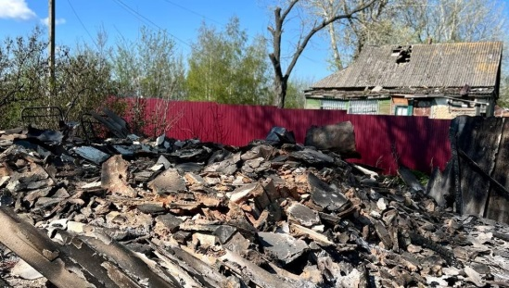Фото: Telegram-канал Вячеслава ГладковаГубернатор Белгородской области Вячеслав Гладков с рабочей группой выехал на место вчерашнего происшествия в Яковлевском городском округе. 7 домовладений пострадали, 2 сгорели полностью. После окончания следствия сразу же начнут их восстановление.

«Подрядчик уже найден, и выйдет на объекты 4 мая. Ни одного человека не оставим без помощи.

Проговорили с главой поселения, оставшуюся живность предложим временно перевезти на соседнюю ферму до окончания восстановительных работ», – написал глава региона.

[**https://mirbelogorya.ru/region-news/47-yakovlevo/47692-2-doma-sgoreli-v-pozhare-v-yakovlevskom-gorodskom-okruge.html**](https://mirbelogorya.ru/region-news/47-yakovlevo/47692-2-doma-sgoreli-v-pozhare-v-yakovlevskom-gorodskom-okruge.html)

**moe-belgorod.ru**

**В Белгородской области раскрыли подробности первомайского пожара**

Пострадавший находится в больнице с рваной раной

11:03, сегодня

МОЁ! Online

0

[Официально](https://moe-belgorod.ru/news/75)

1215

* [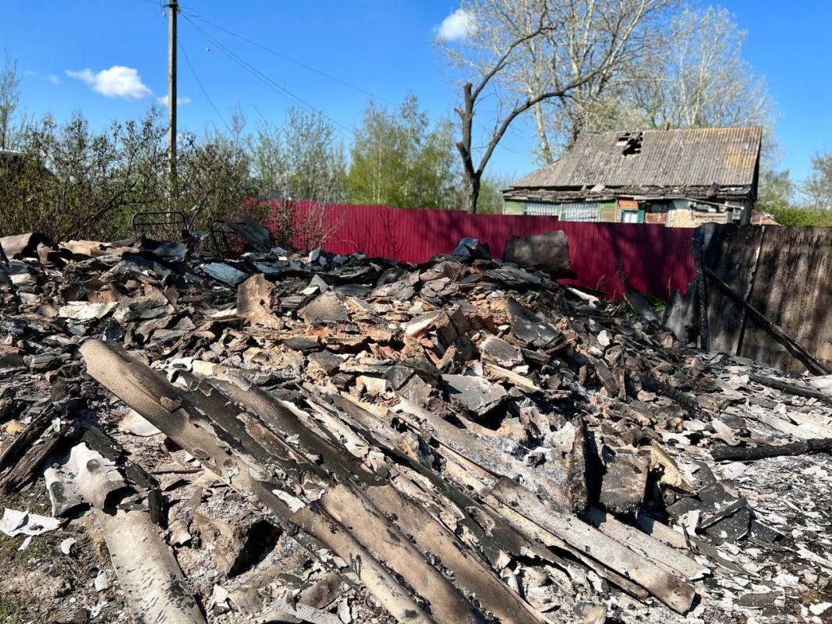](https://moe-belgorod.ru/media_new/1/8/2/0/9/8/3/material_1124388/original_photo-thumb_1920.jpg)
* [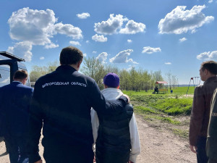](https://moe-belgorod.ru/media_new/1/8/2/0/9/8/4/mat1124388/original_photo-thumb_1920.jpg)
* [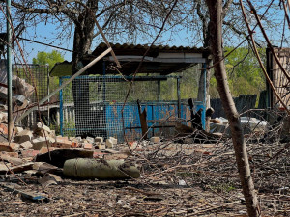](https://moe-belgorod.ru/media_new/1/8/2/0/9/8/5/mat1124388/original_photo-thumb_1920.jpg)
* [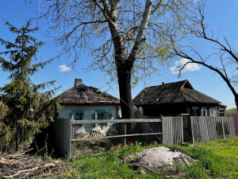](https://moe-belgorod.ru/media_new/1/8/2/0/9/8/6/mat1124388/original_photo-thumb_1920.jpg)
* [[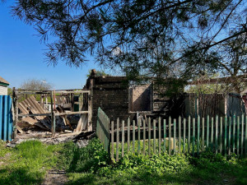](https://moe-belgorod.ru/media_new/1/8/2/0/9/8/7/mat1124388/original_photo-thumb_1920.jpg)**+ 3**](https://moe-belgorod.ru/media_new/1/8/2/0/9/8/7/mat1124388/original_photo-thumb_1920.jpg)

Читайте «МОЁ! Белгород» в

[**Telegram**](https://t.me/BelJedi)

В Белгородской области раскрыли подробности первомайского пожара

Глава Белгородской области Вячеслав Гладков [раскрыл подробности первомайского пожара](https://moe-belgorod.ru/news/incidents/1124363) на границе трех муниципалитетов. Сразу несколько сообщений на эту тему появились в телеграм-канале главы региона.

Как стало известно, В Яковлевском горокруге пострадали семь домов. Два из них полностью сгорели. Восстанавливать их начнут сразу после окончания следственных мероприятий. Подрядчика уже нашли, ожидается, что он выйдет на объект 4 мая.

Людей в целях безопасности вывезли из хутора. Большинство из них отправились к родственникам. В пункте временного размещения ночевали лишь четыре человека, но уже сегодня они смогут вернуться в свои дома. Тем временем переезд ожидает обитателей местной фермы. В период восстановления животные будут жить на соседней.

Напомним, в происшествии [пострадал один мирный житель.](https://moe-belgorod.ru/news/incidents/1124364) Он попал в больницу с рваной раной плеча. Он будет находиться под наблюдением медиков до восстановления. Состояние пациента оценивается как стабильное.

*Подписывайтесь на «МОЁ! Белгород» в [Яндекс.Новости](https://yandex.ru/news/?favid=254121147" \t "_blank) и на наш канал в [Яндекс.Дзен](https://zen.yandex.ru/moe-belgorod.ru" \t "_blank). Cледите за главными новостями Белгорода и области в [Telegram-канале](https://t.me/BelJedi" \t "_blank) и*[*в группе во «ВКонтакте»*](https://vk.com/belgorod.news)*.*

[**https://moe-belgorod.ru/news/ofitsialno/1124388**](https://moe-belgorod.ru/news/ofitsialno/1124388)

**belregion.ru**

**Взрывотехники поисково-спасательной службы Белгородской области ликвидируют снаряды времен Великой Отечественной войны**

С начала этого года спасателями региона  обезврежено более 150 боеприпасов

2 мая 2022 11:00

7 из 8

8 из 8

1 из 8

2 из 8

3 из 8

4 из 8

5 из 8

6 из 8

7 из 8

8 из 8

1 из 8

2 из 8

Все знают, что наша земля ещё хранит память о страшных днях Великой Отечественной войны. Снаряды, мины, боеприпасы, которые могут взорваться в любой момент, находят иногда в самых неожиданных местах.

В регионе обезвреживанием боеприпасов, которые остались в местах прохождения боевых действий, занимаются взрывотехники поисково-спасательной службы Белгородской области. В соответствии с законодательством, за спасателями закреплено уничтожение снарядов, относящихся только к периоду Второй мировой войны.

Чаще всего информация о взрывоопасных находках поступает в Главное управление МЧС России по Белгородской области от очевидцев,  собирающих в лесу грибы, строителей, роющих котлован, и дачников, которые натыкаются на проржавевшие мины и авиабомбы во время посадки урожая. Главной задачей взрывотехников МЧС является максимально эффективное обезвреживание боеприпасов именно времён Великой Отечественной войны.

Только с начала этого года белгородскими спасателями  обезврежено более 150 боеприпасов времен Второй мировой войны, из них  5 – авиабомбы.

Источник: пресс-служба Главного управления МЧС России по Белгородской области

[**https://belregion.ru/press/news/index.php?ID=73063**](https://belregion.ru/press/news/index.php?ID=73063)

**go31.ru**

Go31.ru

11:23, Сегодня

# В результате пожара на объекте Минобороны полностью сгорело два жилых дома

с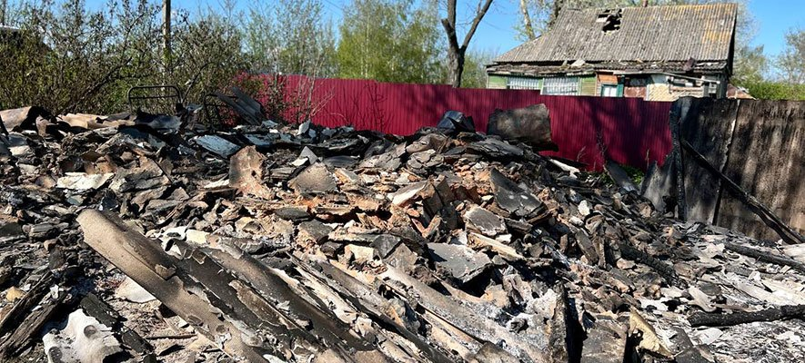

Об этом сообщил губернатор Белгородской области ***Вячеслав Гладков***, который сегодня выехал на место [*вчерашнего инцидента*](https://www.go31.ru/news/3380960/v-belgorodskoj-oblasti-proizosel-pozar-na-territorii-odnogo-iz-obektov-minoborony-rf).

*В хуторе 7 домовладений с различной степенью разрушений, два из них сгорели полностью. После окончания проведения следственных мероприятий сразу начинаем их восстановление. Подрядчик уже найден, и выйдет на объекты 4 мая. Ни одного человека не оставим без помощи,*

- отметил глава региона.

фото:

Также, по его словам, домашних животных из пострадавших домов временно перевезут на соседнюю ферму до окончания восстановительных работ

Помимо этого, в результате случившегося пострадал один человек, сейчас он [находится в райбольнице](https://www.go31.ru/news/3381137/vaceslav-gladkov-sostoanie-ranenogo-zitela-hutora-stabilnoe-zizni-nicego-ne-ugrozaet).

[**https://www.go31.ru/news/3381246/v-rezultate-pozara-na-obekte-minoborony-polnostu-sgorelo-dva-zilyh-doma**](https://www.go31.ru/news/3381246/v-rezultate-pozara-na-obekte-minoborony-polnostu-sgorelo-dva-zilyh-doma)

**prostor31.ru**

# Губкинские спасатели напомнили правила противопожарной безопасности при отдыхе на природе

Сегодня, 00:50ОбществоФото: pixabay.com

## Разводить костёр можно только в специально оборудованных местах.

После затянувшейся зимы и слякотной весны наступила долгожданная тёплая пора. Пора отпусков, праздничных выходных дней, активного отдыха. В выходные дни горожане, уставшие от городской суеты, устремляются на дачи, в лес. Долгожданное тепло манит людей на природу, где отдых, как правило, не обходится без традиционных шашлыков. Отдыхая, не следует забывать об элементарных правилах пожарной безопасности, которые помогут сохранить лесные массивы от пожаров. В эти дни возрастает пожароопасная обстановка.

На дачных участках сжигается мусор, при посещении лесов разводятся костры, не думая о последствиях. Неосторожное обращение с огнём при разведении костров в лесу, сжигание мусора, сухой травы – основная причина большинства пожаров.

Заметив начинающийся пожар в лесу, нужно немедленно принять меры к его ликвидации путём заливания водой, забрасывания землей, захлёстывания пламени ветками лиственных деревьев или другими средствами. Необходимо срочно сообщите о пожаре работникам лесного хозяйства, пожарную часть (МЧС).

Если оказались вблизи очага пожара в лесу, и нет возможности его потушить, нужно оповестить, находящихся рядом людей о необходимости выхода из опасной зоны. Выходить надо быстро перпендикулярно к направлению движения огня. Если невозможно уйти от пожара, нужно зайти в водоём или лечь на землю, накрывшись мокрой одеждой. При сильной задымлённости дышать лучше возле земли.

В пожароопасный период нужно воздержаться от посещения леса. Если все-таки оказались в лесу, важно соблюдать следующие правила пожарной безопасности.

В пожароопасный период в лесу категорически запрещается: разводить костры, использовать мангалы, другие приспособления для приготовления пищи; курить, бросать горящие спички, окурки, вытряхивать из курительных трубок горячую золу; стрелять из оружия, использовать пиротехнические изделия; оставлять промасленный или пропитанный бензином, керосином и иными горючими веществами обтирочный материал; заправлять топливом баки работающих двигателей внутреннего сгорания. Также нельзя оставлять освещённой солнцем лесной поляне, бутылки, осколки стекла и другой мусор.

Лица, виновные в нарушении правил пожарной безопасности, в зависимости от характера нарушений и их последствий, несут дисциплинарную, административную или уголовную ответственность. Во избежание возгорания леса необходимо не допускать фактов неосторожного обращения с огнём. В случае чрезвычайной ситуации звонки принимают по телефонам: **101** или **112**.

[**https://prostor31.ru/articles/obshestvo/2022-05-01/ekskavatorschik-iz-sela-ivanovka-gubkinskoy-territorii-poluchil-blagodarnost-profsoyuza-rabotnikov-apk-273767**](https://prostor31.ru/articles/obshestvo/2022-05-01/ekskavatorschik-iz-sela-ivanovka-gubkinskoy-territorii-poluchil-blagodarnost-profsoyuza-rabotnikov-apk-273767)